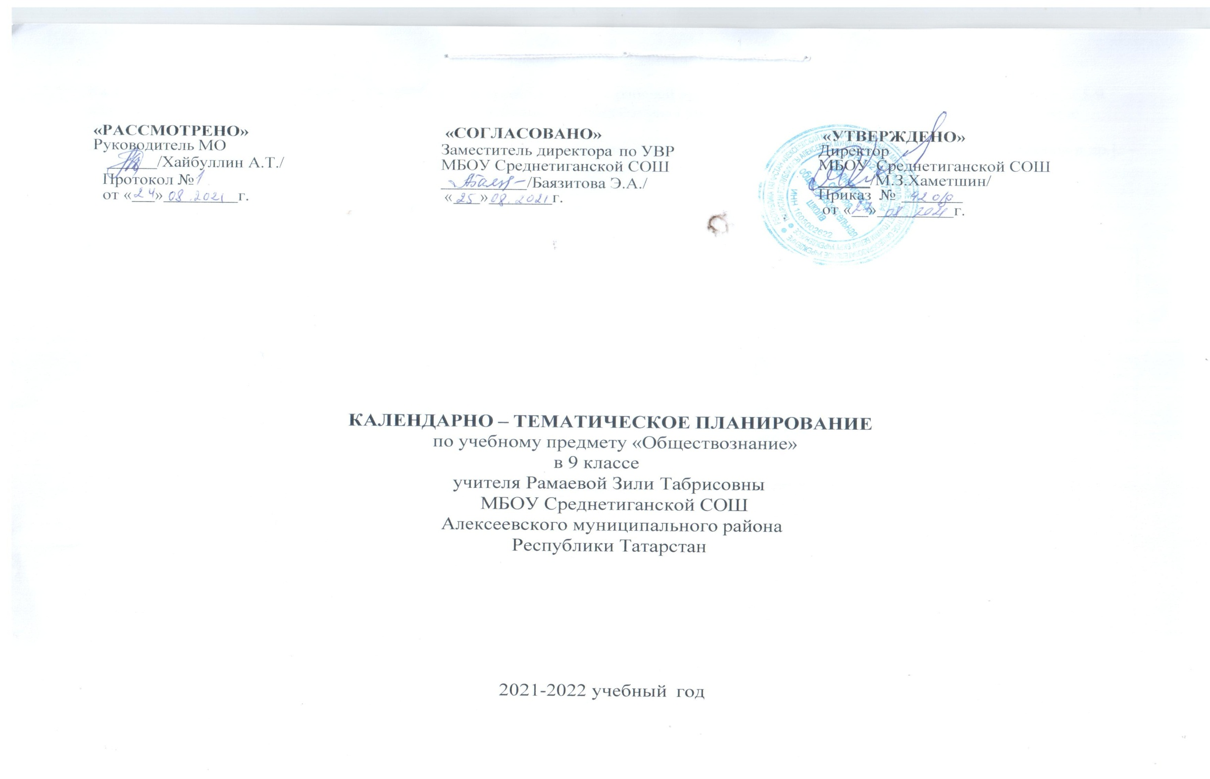
Календарно-тематическое планирование разработано в соответствии с рабочей программой учебного предмета «Обществознание» в 5-9 классах на основании учебного плана на 2021-2022 учебный год. Разработано с учетом рабочей программы воспитания. На изучение предмета отводится 1 час в неделю.
Используется учебно-методический комплект: Обществознание. 9 класс : учеб. для общеобразоват. организаций / Л. Н. Боголюбов и др.]. – М.: Просвещение, 2019.

№ п/п | Тема урока | Дата
№ п/п | Тема урока | план | факт
 | Политика
1 | Политика и власть
2 | Государство
3 | Входная контрольная работа.
4 | Политические режимы
5 | Правовое государство.
6 | Гражданское общество и государство.
7 | Участие граждан в политической жизни. Политические партии и движения.
8 | Административная контрольная работа за I четверть.
9 | Межгосударственные отношения.
10 | Урок обобщения и систематизации знаний по теме «Политика»
 | Гражданин и государство
11 | Конституция Российской Федерации.  Основы конституционного строя РФ
12 | Права и свободы человека и гражданина
13 | Высшие органы государственной власти в РФ
14 | Россия – федеративное государство
15 | Судебная система РФ
16 | Правоохранительные органы
17 | Урок обобщения и систематизации знаний по теме «Гражданин и государство»
 | Основы российского законадательства
18 | Право, его роль в жизни общества и государства
19 | Правоотношения и субъекты права
20 | Правонарушения
21 | Юридическая ответственность
22 | Гражданские правоотношения
23 | Гражданские правоотношения. Виды договоров и дееспособность несовершеннолетних.
24 | Право на труд.
25 | Трудовые правоотношения
26 | Семейные правоотношения
27 | Семейные правоотношения. Сущность и особенности семейных правоотношений.
28 | Административные правоотношения.
29 | Административное правонарушение
30 | Уголовно-правовые отношения
31 | Правовое регулирование отношений в сфере образования
32 | Международно-правовая защита жертв вооруженных конфликтов
33 | Урок обобщения и систематизации знаний по теме «Право»
34 | Итоговая контрольная работа

